Государственное учреждение образования
«Гомельский областной институт развития образования»

СОВРЕМЕННЫЙ ПОДХОД К ДУХОВНО-НРАВСТВЕННОМУ ВОСПИТАНИЮ УЧАЩИХСЯ НА УРОКАХ РУССКОЙ ЛИТЕРАТУРЫ
С ОПОРОЙ НА ОТЕЧЕСТВЕННЫЕ ТРАДИЦИИ
(СЕМЕЙНЫЕ ЦЕННОСТИ)

Автор работы
Середюк Татьяна Михайловна,
учитель русского языка и литературы
ГУО «Средняя школа №2 г.Петрикова»
Гомельской области
Руководитель работы

Гомель, 2021

ОГЛАВЛЕНИЕ

Введение ………. ………………………………………………….. 3-5
Глава 1. Бесценность русской классики в воспитании
духовно-нравственных чувств учащихся ………………… 6-7
Глава 2. Опыт педагогической деятельности
в воспитании учащихся средствами литературы ………… 8-13
Глава 3. Актуальность отечественных традиций
в семейном воспитании учащихся средствами литературы ..14-15
Заключение …………………………………………………………...16-17
Список использованных источников ………………………………. 18
Приложения

ВВЕДЕНИЕ

Современный учитель-словесник работает в условиях сокрушительного духовного и нравственного слома. Всё исконное, народное, традиционное теряет силу примера. Именно учитель русского языка и литературы, по мнению П.М. Неменского, «формирует душу, обогащает узкий личный опыт гигантским опытом человечества».
«Нынешняя молодёжь привыкла к роскоши. Она отличается дурными манерами, презирает авторитеты, не уважает старших. Дети спорят с родителями, жадно глотают еду и изводят учителей», - эти слова сказаны задолго до нашей эры и принадлежат они мудрейшему из греков – Сократу (430-399 гг. до н.э.). Сократ был не единственным и далеко не первым, кто критически относился к молодёжи. Безызвестный египетский жрец, живший около двух тысяч лет до нашей эры, уверял: «Наш мир достиг критической стадии. Дети больше не слушаются своих родителей. Видимо, конец мира уже не очень далёк». Что же получается: проблема отцов и детей была актуальна во все времена. Волнует она нас и сегодня. Отцы по-прежнему осуждают, критикуют и не понимают собственных детей. А те, в свою очередь, пытаются любой ценой отстоять собственные позиции, порой отвергая всё положительное, что было накоплено предыдущим поколением. Проблема отцов и детей потому так и сложна, что включает в себя начала противоположные и одновременно неразрывно связанные. С одной стороны, молодое поколение должно руководствоваться новыми идеями, принципами, теориями, так как без этого невозможен прогресс в науке, в искусстве, в обществе. Но в то же самое время нельзя безоглядно отрицать всё лучшее, что было создано предшественниками, нельзя нарушать закон преемственности поколений, так как в этом состоит первая и важнейшая заповедь жизни человека на земле.
Проблема отцов и детей не раз поднималась в русской литературе. Тема эта стара как мир. Является она лишь частью той бесконечной естественной борьбы старого с новым, из которой новое не всегда выходит победителем, и трудно сказать, хорошо это или плохо. Кроме того, в семье, от своих родителей человек получает первые знания о жизни, об отношениях между людьми, поэтому от взаимоотношений в семье между родителями и детьми зависит то, как в будущем человек будет относиться к другим людям, какие нравственные принципы изберёт для себя, что для него будет самым главным и святым. [4,с.8]
Я работаю в школе почти 30 лет, преподаю русский язык и литературу. С тревогой отмечаю, что всё меньше остаётся детей, берущих в руки книгу не по требованию учителя, не потому, что задано, а по велению души. Очень хочется видеть в своих учениках истинных читателей, понимающих, умных, зрелых, эстетически развитых. И я убеждена, что средствами своего предмета смогу открыть им путь к нравственному совершенствованию, помочь им стать духовно богатыми личностями.
Духовно-нравственное воспитание – основа моей педагогической деятельности, именно в нём выделяются такие высшие духовные ценности, как семейные, общечеловеческие: отчий дом, родители, семейный лад, родословная семьи, её традиции.
Итак, за свою многовековую историю наш народ создал высококачественную систему национального семейного воспитания. Бесценные источники его и в художественной литературе. Словесник может и должен открыть их своим ученикам, научить любить свою семью, гордиться ею, беречь, чтить память своего рода. Для выполнения этой миссии я как учитель литературы стараюсь моделировать свои уроки, делая при этом акцент на семейное воспитание, используя новые идеи, нестандартные формы работы.
Одной из главных задач образования в наше время является сохранение созданной в веках системы семейного воспитания.
Семья – это бесценное сокровище каждой нации, святой узел, которым связаны люди в обществе, духовный храм нашего Отечества. Семейное воспитание немыслимо без родительской любви к детям и ответного чувства детей к родителям, оно более эмоционально по своему характеру, чем любое другое воспитание. Самое активное воздействие семья оказывает на развитие духовной культуры, на социальную направленность, мотивы поведения. Следовательно, является самым важным фактором в воспитании высоконравственной личности. А значит, в современном обществе возникла необходимость обращения к проблеме возрождения семейного воспитания. В этом я вижу актуальность и её отражение в данной работе.

Глава 1. Бесценность русской классики
в воспитании духовно-нравственных чувств учащихся

Взаимоотношения «отцов» и «детей» - это очень сложная проблема, существующая во все времена. Конфликт поколения «отцов» и поколения «детей» освещается во многих произведениях русской классической литературы. Но ведь трудности во взаимоотношениях не возникают внезапно. Они являются прямым следствием невнимательного и неуважительного отношения к детям. Обращение к произведениям русской классической литературы позволяет нам воочию увидеть ошибки взрослых, допущенные при воспитании детей, и явные последствия этих ошибок.
К проблеме отцов и детей разные авторы подходят по-разному. Кроме романа И.С. Тургенева «Отцы и дети», само название которого показывает, что эта тема самая важная в романе, данная проблема существует практически во всех произведениях.
Конфликт поколений… Эта проблема актуальна во все времена, во всех странах и для всех народов. Многие писатели обращались к этой теме в своём творчестве.
Русская классика – сокровищница житейской мудрости, возвышающая любящее сердце.
Я думаю, что литература – это самый великий учитель человека, не считая самой жизни. Она усваивает опыт многих людей и передаёт его через поведение своих героев.
Книги русских классиков – чтение для ребят непростое. Ведь они написаны для взрослых и рассчитаны на восприятие уже достаточно зрелого человека. Но в классической литературе заключены великие ценности. И моральный потенциал её героев, несомненно, оказывает огромное влияние на каждого из нас.
В чём причины снижения воспитательного влияния семьи? Можно ли, обратившись к образцам классической литературы, восстановить утраченную в обществе ценность семейного воспитания? Каковы способы авторского воплощения образов родителей и детей в русской литературе? Ответы на эти вопросы и стали целью моей работы.
Для достижения этой цели были поставлены задачи:
- изучить литературу по теме работы;
- сопоставить образы матери и отца в произведениях классической литературы XIX века;
- формировать чувство любви, доброжелательности, глубокого уважения к родителям, родственникам формами и методами, средствами и приёмами технологии обучения и воспитания;
- подготовить выступление на родительской конференции.
Как отмечается в концепции учебного предмета «Русская литература», в художественных произведениях в образной форме отображён огромнейший опыт духовного развития, ценностных исканий и самовоспитания личности… Глубина и сила воздействия литературы на человека обусловлены тем, что усвоение художественных идей, обогащение опытом предшествующих поколений происходит в личностной форме, ибо литература как вид искусства влияет комплексно на «ум (интеллектуальную составляющую) и «сердце» (сферу эмоций читателя). [2, с. 21]
Русская классическая литература всегда проповедовала добро, примером чему может служить «Поучения Владимира Мономаха». Автор оставил важные гуманные советы молодому поколению: детям отца и мать любить и беречь, и повиноваться, и утешать их во всём.

Глава 2. Опыт педагогической деятельности
в воспитании учащихся средствами литературы

В повести А.С. Пушкина «Станционный смотритель» Дуня, дочь главного героя, убежала в Петербург с приезжим гусаром. Её отец очень волновался на неё, за её будущее. Он по-своему желал Дуне счастья. В этом случае конфликт между отцом и дочерью заключается в разном понимании счастья. Бесценной является русская классика. Здесь всё выверено, нет ни единого лишнего слова.
По словам Д. Гранина, «одна из великих задач литературы - бередить совесть, пробуждать чувство вины».
На последнем уроке по произведению говорю учащимся о том, как важно успеть сказать родителям, что мы их любим, принести им не одни неприятности, а хоть немного счастья. Подумайте об этом! А при подведении итогов присаживаюсь к ребятам и вместе с ними рассуждаем, что повесть эта…
- о глубокой отцовской любви;
- о дочерней неблагодарности;
- о том, как бедному человеку трудно соперничать с богатым и сильным;
- о «маленьком человеке», сохранившем своё достоинство;
- о запоздалом раскаянии «блудной дочери», которая будет жить с чувством вины перед отцом.
Роскошь, богатство, благополучие, даже самые внушительные, не могут заменить слёз на могиле близкого человека. Неизбежно расставание детей и родителей, ничего не поделаешь, но предательство детей не имеет ничего общего с обычным расставанием.
Дуня могла бы при жизни отца приехать и продлить ему жизнь своим появлением на станции, пусть бы Вырин вместе с ней порадовался внукам. Самсону Вырину не нашлось места рядом с дочерью в мире знатных и богатых Минских.
Кроме любви мужчин и женщин, есть чувства другие: родственные, дружеские, приятельские, родительские. И всё это человеку необходимо.
Люди от своих родителей наследуют не только плохое, но и хорошее. На уроке по повести А.С. Пушкина «Капитанская дочка» говорим об образе Петра Гринёва. В его семье были высокие представления о чести и долге, поэтому его отец такое большое значение придавал словам: «Береги честь смолоду». И как мы видим, для Гринёва честь и долг – превыше всего. Он не соглашается присягнуть Пугачёву, не идёт с ним на какие-нибудь компромиссы (отказывается дать обещание, что не будет воевать против восставших), предпочитая смерть малейшему отступлению от велений совести и долга. Пётр Гринёв и Маша Миронова - достойные дети достойных родителей. Автор дарует своим героям и семейное счастье, и благоденствие их потомству.
В произведениях великого Пушкина есть ответы на многие вопросы. Роман А. С. Пушкина «Евгений Онегин» показал разное воспитание Онегина и Татьяны: русское национальное воспитание в семье Лариных (идея, дух, верность русским традициям, уважение старших) и французское Онегина.
«Классическая литература – лоцман в житейском море. Она учит подчиняться нравственному чувству, а не обстоятельствам, отличать суетное от подлинного – учит необходимому». [3, с. 28]
«Но я другому отдана, я буду век ему верна», - говорит любимая героиня Пушкина. На уроке возникли споры, почему Татьяна не приняла любовь Евгения Онегина после замужества. Наверно, так рождается истина … Обсуждая роман, говорим о том, что без любви жизнь человека пуста и одинока.
«Яблочко от яблоньки далеко не падает», - гласит старинная русская пословица. Действительно, каждое последующее поколение наследует от предыдущего не только материальные ценности, но и основные мировоззренческие и жизненные принципы. Когда принципы, выработанные «веком минувшим», не принимаются «веком нынешним», возникает конфликт поколений. Это конфликт не всегда имеет возрастной характер. Иногда даже случается так, что представители двух разных поколений одинаково смотрят на жизнь. О, бессмертная комедия А.С. Грибоедова «Горе от ума»! Говорю учащимся о Фамусове. Как восхищается он своим дядей Максимом Петровичем! Он полностью разделяет его взгляды, стремится подражать ему и постоянно ставит в пример молодёжи, в частности Чацкому: «А дядя? Что твой князь? Что граф? Сурьёзный взгляд, «надменный нрав». Когда же надо подслужиться, И он сгибался вперегиб…»
Подсказываю ребятам мысль А.С. Грибоедова о том, что разделяет взгляды старшего поколения и Софья. Её отношение к Чацкому разве не показатель? Вспомним, как реагирует Фамусов на его речи, обличающие никчемность, пошлость и невежество светского общества: «Ах! Боже мой! он карбонарий!.. Опасный человек!» Похожая реакция и у Софьи: «Не человек, змея». Вполне понятно, почему она предпочла Молчалина, «бессловесного» и тихого, Чацкому, который «славно пересмеять умеет всех».
Конфликт между поколениями имеет две стороны: нравственную и социальную. «Век минувший» не хочет признавать «век нынешний», не хочет сдавать свои позиции, вставая на пути всего нового, на пути социальных преобразований.
Мои учащиеся отметили следующее: молодое поколение отличается от старого патриотичностью взглядов. Я согласилась с их мнением.
После изучения повести В.Г. Короленко «Дети подземелья» предлагаю «устное» и образное изображение взаимоотношений отца и Васи на бумаге.
Позже сравниваем иллюстрации с иллюстрациями художников В. Глуздова «Старый замок» (1977) и В. Костицына «Величавое дряхлое здание» (1984). Подсказываю ребятам, как показали сложность взаимоотношений сына и отца художники В. Глуздов, В. Костицын, Г. Фитингоф.
Глуздов сознательно не дал Васю и отца рядом: герои помещены на разных иллюстрациях, что подчёркивает их разделённость: отец сгорбился на скамейке и замер, погрузившись в свои невесёлые думы. Мальчик стоит в отдалении и теребит вылезшую из штанишек рубашонку. Глаза его печальны, уголки губ опущены, лицо полно недоумения. И болтающаяся за спиной шляпа, и спустившийся чулок, и незастёгнутые рукава рубашки – всё выдаёт неухоженность и заброшенность героя повести.
У Костицына герои изображены спиной друг к другу. Они рядом, но не видят и не слышат друг друга. Лицо мальчика грустно и обиженно, он явно не понимает, что происходит, ему очень тяжело. Отец занят какими-то бумагами и не замечает сына. Буйные заросли травы и цветов, разделяющие их, становятся символом отчуждённости между родными людьми.
На иллюстрации Фитингофа Вася и его отец расположены у письменного стола. Видимо, отец только что задал сыну свой неизменный вопрос: «Ты помнишь матушку?». Мальчик опустил глаза и съёжился от отцовской суровости и угрюмости. А отец и не смотрит на ребёнка, будто отчаялся получить от него какой-то отклик на собственное горе…
А после прочтения романа И.С. Тургенева обязательно говорю ребятам, что учитель И.С. Тургенев нам подсказывает мысль о том, что, несмотря на противоречия между поколениями, их связывает сила любви отцов к детям, а детей - к отцам, как бы ни резки были грани между убеждениями и принципами, как бы ни противоположны были суждения, как бы ни противостояла самоуверенность и резкость молодости Базарова разуму, терпимости и снисходительности старшего поколения.
В отношениях отцов и особенно взрослых детей очень важна сдержанность и деликатность. Конфликт между отцами и детьми – это скорее следствие мыслей и поступков, чем закономерная неизбежность. «Ни одно поколение не может иметь одинаковых взглядов, поэтому конфликты между детьми и родителями в разных семьях различны. Большое влияние на характер конфликта, да и на его наличие, оказывают воспитание, образование, нравственные ценности как детей, так и родителей». [1, с. 108] Л.Н. Толстой в романе «Война и мир» показал несколько семей, но особенно близки ему семьи Болконских и Ростовых. Для меня это произведение - учебник по семейному воспитанию.
Из сообщения учащегося о семье Ростовых: «В семье Ростовых царят мир, взаимопонимание и уважение. Все члены семьи очень близки друг другу. Дети чувствуют любовь и ласку родителей, поэтому безгранично доверяют им, а те, в свою очередь, уважают желания и принципы детей».
Из сообщения учащегося о семье Болконских: «Болконские – аристократы, они по праву гордятся своим древним родом и заслугами перед Отечеством. На первый взгляд, отношения между отцом и детьми лишены сердечности и взаимопонимания. У старого князя Николая Андреевича Болконского трудный характер: он изводит свою дочь бесконечными придирками, уроками геометрии. Княжна Марья боится отца. Князь Андрей вынужден отложить женитьбу на Наташе Ростовой на целый год по его требованию. Однако внутренне эти люди очень близки друг другу».
Из сочинения учащейся Н.К. «А я сегодня пришла к выводу, что главное на Земле – семья и любовь. Любовь к матери, мужу, сестре, брату, ребёнку. Всё остальное, как бы оно ни было красиво и важно (одежда, мебель, путешествия, деньги, машины, успех в делах), лишь прилагается к главному – к семье, в которой царят любовь, сострадание, нежность, милосердие. И когда все в твоём доме любят друг друга, то поневоле пытаются и остальных сделать любящими и счастливыми. Да, всё в мире начинается с семьи, с дома – и ДОБРО и ЗЛО. Так пусть в мире будет больше счастливых семей, а значит добра!».
Из сочинения учащегося М.Р.: «Родительский дом – это начало всех начал для каждого человека, родительский дом – это семья. Каждая семья имеет свои традиции, свои правила и нормы воспитания, об этом говорил ещё великий классик Л.Н. Толстой. И мне бы хотелось, чтобы в моей будущей семье все стремились к честности, порядочности, искренности.» А я, их учитель, уверена: в таких семьях вырастут нравственные люди, патриоты своего Отечества и государства, люди способные любить, доверять, т.е. жить настоящей жизнью. На уроке ребята определили одним словом главный стержень семей героев романа: Ростовы – любовь. Болконские – порядочность. Курагины – расчёт.
А в качестве рефлексии предлагаю придумать визитную карточку семей из романа Толстого и своей семьи.
Темы мини-сочинений по роману не вызвали возражений: «Я ни в коем случае не хотел (а), чтобы …», «В моей семье исключено …», «Я хочу сказать «спасибо» моей семье за …», «В моей семье под запретом …». «Счастливая семья – это …».
В качестве осознания изученного учащимся рискнула предложить следующие форму работы - игру «Моя будущая семья».
Каждой группе предлагается:
- Нарисовать герб семьи, в котором должны быть отражены символические моменты истории семьи, её традиции и ценности.
- Придумать девиз семьи и объяснить его.
- Блиц-интервью. Следует закончить предложение: «Моё самое большое желание…»
На обобщающем уроке обсуждались тезисы.
С моей помощью проводится поиск наиболее точных и удачных формулировок (возможные варианты):
- В основе неразрывной связи поколений лежат отношения, основанные на уважении, любви, принятии свободы другого человека.
- Конфликт поколений можно разрешить мирным путём, если поколение «детей» будет проявлять терпимость, а старшее поколение – мудрость.
- Конфликт между отцами и детьми – это не закономерная неизбежность, а в большей мере следствие мыслей и поступков людей.
- В противостоянии поколений всегда возможен компромисс, важно стремление к взаимопониманию.
- Смягчить конфликт между отцами и детьми поможет искренность, доверие и снисхождение друг к другу.

Глава 3. Актуальность отечественных традиций
в семейном воспитании учащихся средствами литературы

Поколение – это общность людей, живущих в определённый исторический отрезок времени. Различные политические, экономические, бытовые условия накладывают свой отпечаток на жизнь людей. Смена поколений – процесс всегда непростой. «Дети» перенимают от «отцов» весь духовный опыт человечества. Разумеется, они не должны рабски копировать «отцов» - необходимо творческое переосмысление их жизненного кредо, но переосмысление на основе уважения к принципам предков. «В эпоху социальных потрясений такая переоценка ценностей новым поколением происходит гораздо более жёстко. Значит, эта проблема вечна и неизбежна? И новое поколение вырубит «вишнёвый сад» прежних хозяев?». [4, с. 5]
Проблема отцов и детей (конфликт и преемственность поколений) существовала всегда, и в настоящее время она остаётся актуальной.
На уроках с учащимися мы говорим о том, как проблема поколений осмысливалась писателями-классиками. И.С. Тургенев и Л.Н. Толстой мечтали о гармонии, взаимопонимании между поколением «отцов» и поколением «детей». Таков идеал. Достижим ли он? К нему ведёт тернистый путь жизненного опыта. Есть вещи, которые каждый решает сам в собственной душе. Будут ли мои ученики руководствоваться наставлениями писателей или решать проблему «отцов» и «детей» по-своему, зависит от них. При этом хорошо бы помнить вековую мудрость: «Жить в настоящем нужно так, как будто это твоё будущее».
Я пришла к выводу, что в русской литературе есть хрестоматийные примеры воспитания человека в семье, к которым назрела необходимость обратиться в наше время. У нас есть чем гордиться, есть, с кого пример брать. Доказательством тому – наша классическая русская литература, в основе которой стоит проблема человеческого существования как духовного процесса. Именно в русской литературе мне видится противоядие пошлости и нравственному уродству.
Разное отношение к детям делает разными их судьбы. Отец и мать, которые могут дать образование, состояние не всегда делают своего ребёнка счастливым. И наоборот, родители, давшие своим детям только свою любовь, открывают им возможности обрести счастье. И чтобы не быть Иванами, не помнящими родства, необходимо восстановить утраченную в обществе ценность семейного воспитания. А сделать это можно, лишь обратившись к образцам великой русской литературы.
Словесник в школе – главная фигура. За ним стоят Пушкин, Гоголь, Толстой, Достоевский, Тютчев и весь сонм великих нашей русской словесности.

Заключение

Выбор темы данной работы и её эффективность заключаются в следующем:
- привлечение произведений художественной литературы, благоприятных для семейного воспитания;
- умение моделировать современные интересные уроки с использованием различных форм и методов, новейших технологий;
- использование широкого творческого потенциала учителя-словесника;
- применение нестандартных форм работы, стимулирование творческой активности учащихся;
- заинтересованность учащихся самостоятельно читать произведения для дополнительного чтения, посвящённые семейному воспитанию;
- сотрудничество учителя с классными руководителями, с центром социальной службы для детей, семьи и молодёжи, обмен опытом с коллегами, участие в семинарах, встреч с детьми и родителями, выступление на родительских собраниях.
Важность процесса духовно-нравственного воспитания учащихся - след, который должны оставлять мы, учителя, а это прежде всего доброе слово, посеянное в душах учеников. Если вопросам духовно-нравственного воспитания придавать серьёзное значение и проводить регулярную работу по духовному оздоровлению, то труд не будет напрасным, и наши ученики будут отличаться добротой, отзывчивостью и милосердием.
Опыт моей педагогической деятельности позволяет мне сделать вывод о заинтересованности учащихся теми произведениями, которые помогают им самим задуматься об отношениях в их семьях, о том, что такое счастье, любовь, понимание, поддержка. Художественная литература обладает богатейшими возможностями вызвать у людей «чувства добрые», к чему так стремился Пушкин.
Считаю, что не стоит учителю замыкаться в рамках урока, обязательно имею выход на внеклассную работу, и мне, словеснику и классному руководителю, она помогает совместить образовательную и воспитательную цели, направленные на духовно-нравственное воспитание учащихся.
Мои учащиеся традиционно принимают участие во всех мероприятиях, которые проводятся в школе, районе. Они полюбили открытые уроки, где могут честно и открыто говорить о том, что волнует, а уж тема «отцов» и «детей» всегда для них актуальна, интересна.

Список использованный источников

1. Долинина, Н.Г. По страницам «Войны и мир»/Н.Г. Долинина. - Москва: Детская литература, 1973. С 111-119.
2. Кабуш, В.Т. Гуманистическая воспитательная система: теория и практика/В.Т. Кабуш. - Минск: Академия последипломного образования, 2001. - 332 с.
3. Капшай, Е.А. Познание мира и человека в литературе русского реализма: 10 кл.: пособие для учителей общеобразовательных учреждений с белорусским и русским языками обучения /Е.А. Капшай, Е.А. - Минск: Народная асвета, 2011 - С. 34-47.
4. Концепция непрерывного воспитания детей и учащейся молодёжи в Республике Беларусь: Приложение к постановлению Министерства образования Республики от 14.12.2000 №125. - 7 с.
5. Концепция учебного предмета «Русская литература»/Приказ Министерства образования Республики Беларусь от 29.05.2009, №675//-Русский язык и литература.-2009, №7. - С. 21-27.
6. Русская литература в 10 классе: учебно-методическое пособие для учителей учреждений общего среднего образования с белорусским и русским языками обучения /С.Н. Захарова, О.И. Царёва. – Минск: НИО, 2010. С. 55-70.

Приложение 1
ПОЭТИЧЕСКАЯ СТРАНИЦА
На заре вы спешите в школу,
Синим вечером – на катки.
Для занятий, для игр весёлых
Дни вам кажутся коротки.

Жарким летом над речкой-быстрицей
Или в роще, где тишь и тень,
По утрам запевают птицы,
Славя новый счастливый день.

Вам живётся легко и мирно
Оттого, что любовью, трудом
Родители терпеливо
Защищают ваш тёплый дом.
И. Лебедевич

Любили тебя без особых причин
За то, что ты – внук,
За то, что ты – сын,
За то, что малыш,
За то, что растёшь,
За то, что на папу и маму похож.
И эта любовь до конца твоих дней
Останется тайной опорой твоей.
В. Берестов

Семья и дом – как свет и хлеб.
Родной очаг – земля и небо.
В спасение даны тебе,
в каких бы ты заботах не был.
Пусть тороплив у жизни бег,
куда бы ни вела дорога,
в твоей изменчивой судьбе
прекрасней дара нет от Бога.
Они хранят тебя всегда,
сколько б ни странствовал по свету,
как путеводная звезда,
и нет святей святыни этой.
Твоей семьи тепло и свет –
вот лучшая душе отрада.
Иного счастья в мире нет,
иного счастья и не надо.
И. Афонская

Семья - источник радости и счастья,
Любви неиссякаемый родник.
И в ясную погоду, и в ненастье
Хранит семья и ценит жизни миг.
Семья - оплот и сила государства,
Хранящая традиции веков.
В семье ребёнок - главное богатство,
Луч света, как маяк для моряков.
Лучи растут, становятся всё ярче
И люди жадно тянутся на свет.
Душа семьи становится богаче,
Когда царят любовь в ней да совет.
Когда царит взаимопониманье,
Тогда весь мир лежит у ваших ног.
Любовь в семье — основа Мирозданья.
Так пусть хранит все наши семьи Бог!
Л. Гайкевич

Хорошо, чтоб дома ждали,
На звонок спешили к двери,
Открывали, целовали,
Согревали руки, верно?
Хорошо, чтобы за чаем
С пирогами и вареньем
Отодвинулись печали
Разговором добрым, верно?
Хорошо, чтобы на свете
Пахло снегом, солнцем, вербой,
Чтобы всюду знали дети,
Что войны не будет, верно?
Хорошо, чтоб нас любили,
Как подснежник любят первый,
И тогда, тогда любые
Не страшны нам беды, верно?!
М. Тахистова

Приложение 2
ЭПИГРАФЫ К УРОКАМ
Без любящего сердца
дома нет!..
Чти отца своего и
матерь твою, -
да благо ти будет, и
долголетен будеши на земле.
5-я заповедь Божия
Как хорошо, что есть семья, которая от бед любых всегда, везде хранит меня.
На что и клад, коли в семье лад.
Вся семья вместе, так и душа на месте.
Братская любовь крепче каменных стен.
Семья призвана воспринимать, поддерживать и передавать из поколения в поколение некую духовно-религиозную, национальную и отеческую традицию. И.А. Ильин
Ничего не бывает так редко на свете, как полная откровенность между родителями и детьми. Р. Ролан
Сердце матери – это бездна, в глубине которой всегда найдётся прощение. О. Бальзак
Быть любимым – это больше, чем быть богатым, ибо быть любимым – это значит быть счастливым. К.Тилье
Помните, что ваши дети будут обходиться с вами так же, как вы обходитесь со своими родителями. Фалес
Все взрослые сначала были детьми.
А. де Сент-Экзюпери
Дети должны быть снисходительны к взрослым.
А. де Сент-Экзюпери

Приложение 3
ЛЕГЕНДА
В давние времена жила удивительная семья. Семья огромная – сто человек, и в ней царили мир, любовь, согласие. Молва об этом долетела до самого верховного правителя. И он решил посетить эту семью. Когда правитель убедился, что это правда, то он спросил Старца, главу семьи: «Как вам удаётся жить, никогда не ссорясь, и не обижая друг друга?» Тогда Старец взял бумагу и написал на ней 100 слов и отдал правителю. Тот быстро прочитал и удивился: на листе было начертано 100 раз одно слово – ПОНИМАНИЕ.
ЛИТЕРАТУРНАЯ ПРИТЧА ОБ ОТЦЕ И СЫНЕ МАРШАКАХ
Эти два человека – пример необычайной близости и нежной привязанности друг к другу, настоящей мужской дружбы. Среди воспоминаний о С.Я. Маршаке, написанных его современниками, быть может, самые проникновенные те, что рассказаны сыном Иммануэлем. Они заканчиваются так: «С самого раннего детства, на протяжении всей жизни, мне время от времени являлся по ночам один странный сон, - как будто мой отец умер, и весь свет для меня потускнел и стал каким-то приглушённым. С каким счастьем я просыпался в сознании, что отец жив, что я могу снова его видеть! А теперь это сон так долго затянулся …».
Сын С.Я. Маршака Иммануэль Самуилович Маршак всю жизнь любил своего отца и был предан ему, стремился окружит его заботой. Отец тоже любил сына безмерно. Об этом свидетельствуют многочисленные дневниковые записи. Вот одна из них: «Завтра приеду к вам, в Ленинград, … очень хочу тебя видеть, мой хороший мальчик. Я видел гидроплан. Это такой аэроплан, который плавает на воде, а потом поднимается и летает. Когда ты будешь совсем большой, мы с тобой будем летать на гидроплане и аэроплане. Когда приеду, будем с тобой играть, я буду рассказывать сказки …».
На протяжении всей жизни сын и отец ни разу не подвели друг друга, не уронили чести, человеческого достоинства, не отступили от высоких нравственных принципов, невзирая на самые сложные обстоятельства жизни.
Приложение 4
ПРИМЕРЫ РЕФЛЕКСИИ НА УРОКАХ
КЛАСТЕР
Дом
Тепло
Любовь
Семья

Ласка
Добро

Уют

Семья – моё «солнышко»

ФИШБОУН

МАМА

Я
ПАПА

Семья – это моя «золотая рыбка»

СИНКВЕЙН НА ТЕМУ «МОЯ СЕМЬЯ»

- Родители.
- Гостеприимные.
- Трудятся, заботятся, любят.
- Я горжусь своей семьёй.

Приложение 5

АССОЦИАТИВНЫЙ СЛОВЕСНЫЙ РЯД
К ПОВЕСТИ А.С. ПУШКИНА
«КАПИТАНСКАЯ ДОЧКА»

честь семья
долг мать
служба любовь
присяга честь
отечество понимание
сочувствие
уважение

Приложение 6

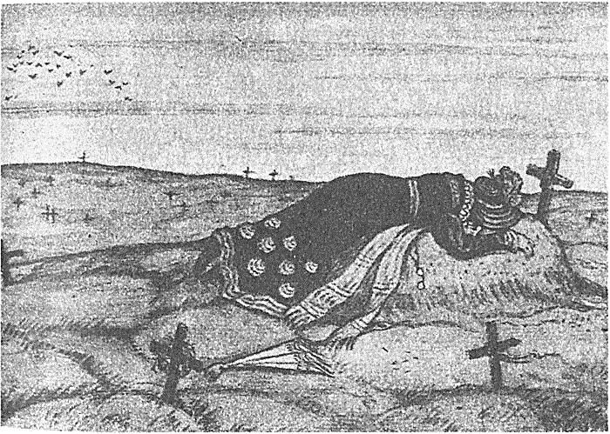
Иллюстрация В. М. Добужинского
к повести А. С. Пушкина «Станционный смотритель»

Приложение 7

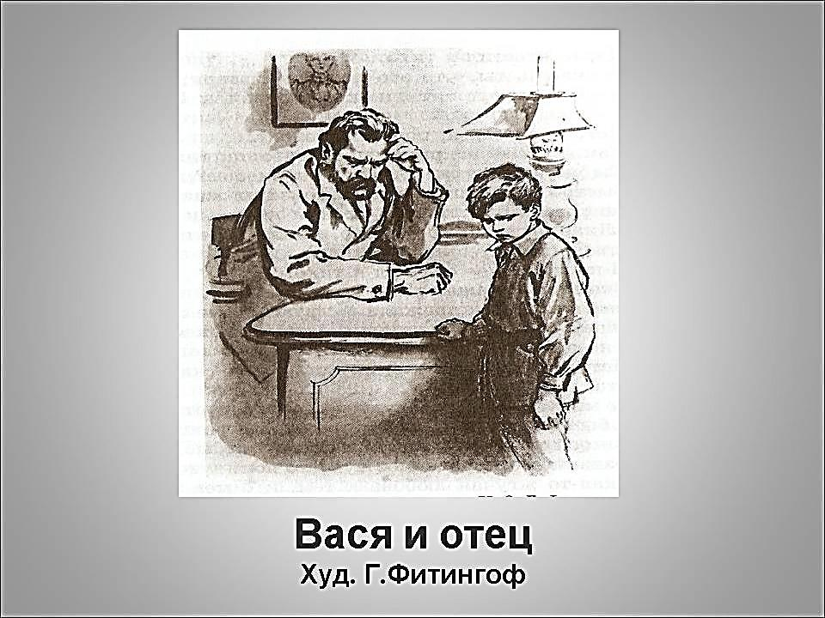
Иллюстрация к повести В. Г. Короленко «Дети подземелья»
Приложение 8

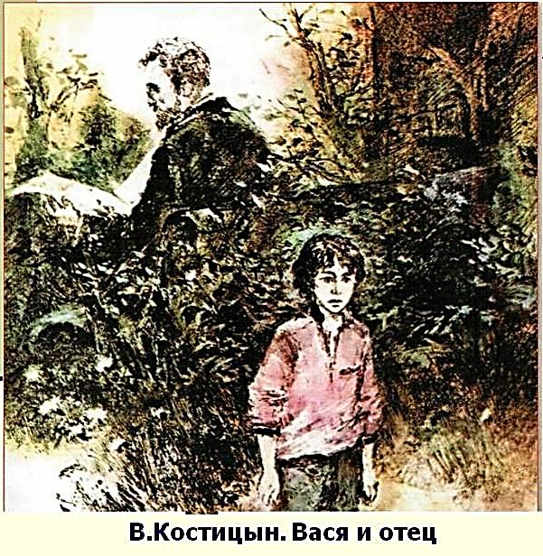
Иллюстрация к повести В. Г. Короленко «Дети подземелья»

Приложение 9

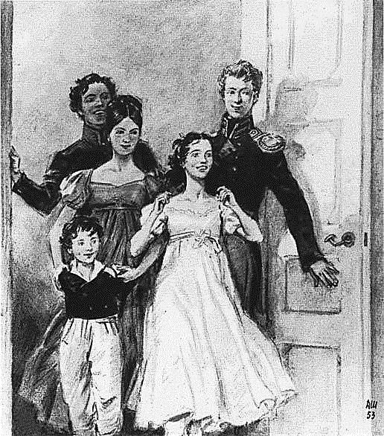
Иллюстрация Д. Л. Шмаринова «Семья Ростовых»
к роману Л. Н. Толстого «Война и мир»

